Guía de Trabajo 2° Básico
Ciencias Naturales – Ed. Física
Semana 30 - 31
04 de octubre al 15 de octubre de 2021

OA: Aplicar la metodología del trabajo en ciencias.

Semana 30 y 31:
- Durante esta semana trabajaremos en el proyecto de la feria de las ciencias, debes mostrar el avance de tu proyecto, (tema/pregunta de investigación, materiales, metodología, resultados y conclusiones)

- Los avances se considerarán para el trabajo en clases.

- Se deben enviar los avances correspondientes a Classroom para completar la guía y obtener, además, el puntaje de la feria de las ciencias.

Una vez las hayas trabajado, sube las imágenes de tus respuestas a la tarea de las semanas 30 y 31 a Google Classroom de la asignatura de ciencias.
- Cualquier duda del trabajo la puedes dejar como comentario privado dentro de la misma actividad
- Todo lo que no alcancemos a hacer en clases virtuales debes hacerlo tú fuera de las clases.
“Recuerda que no es necesario imprimir esta guía ya que se trabaja en el cuaderno de actividades, texto del estudiante, en línea a través de classroom o directamente en tu cuaderno”

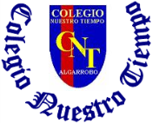

Colegio Nuestro Tiempo - R.B.D.: 14.507-6
Profesor: Cristóbal Meneses
Guía Articulada
Educación Física Primero básico – Segundo básico
(04 octubre al 15 octubre 2021)
Semanas Nº 30 – Nº 31

Objetivo: Realizar actividades de lateralidad en el hogar potenciando la ubicación temporal del estudiante.
Estimados Padres y Apoderados:
Como parte del proceso de aprendizaje, es necesario para los profesores conocer el avance de sus estudiantes, para así poder conocer qué dificultades están teniendo y resolver cómo ayudarlos a alcanzar los objetivos.
Es por esta razón que solicito, en la medida de lo posible, hacer llegar las Guías de Trabajo realizadas hasta el momento, por medio de fotografías o videos cortos por classrooms. Ante sus dudas escribirme a mi correo cristobal.meneses@nuestrotiempo.cl
1.- (Trabajo con los padres). Identificar implementos de diferentes deportes; coloréalos a gusto.
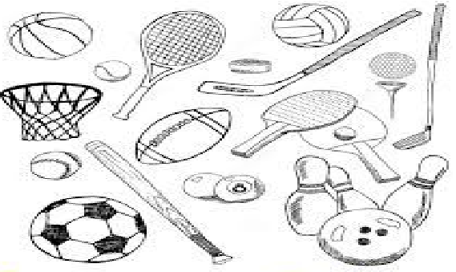

2.- Responde:
A.- ¿El balón de fútbol se encuentra a la izquierda o derecha de la imagen?:
_________________________________
B.- ¿Los bolos se encuentran a la izquierda o derecha del bate de béisbol?:
________________________________________________________________________________________________________
C.- ¿El Bate de béisbol se encuentra a la izquierda o derecha del balón de fútbol?:
__________________________________________________________________________________________________
D.- ¿Las paletas de Tenis de mesa se encuentra arriba o debajo de los bolos?:
_________________________________
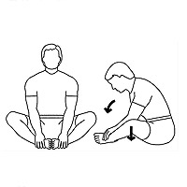
3.- Es momento de jugar; invita a un adulto de tu casa a realizar los siguientes ejercicios. (Recuerda descansar cuando desees y beber agua).
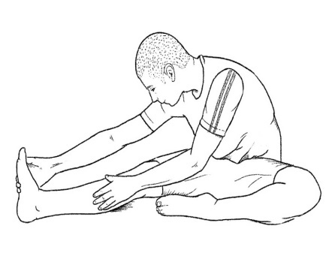
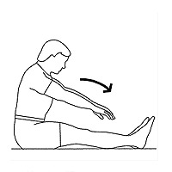

15 segundos cada pierna 15 segundos piernas juntas 15 segundos talones juntos
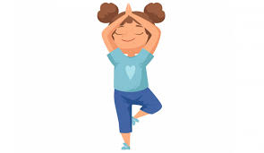
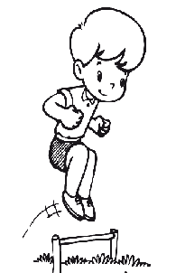
4 veces (2 cada pierna) 2 veces 2 veces

Equilibrio con un pie luego el otro Busca un objeto y realiza
2 veces cada pierna 15 segundos 10 saltos a pies juntos
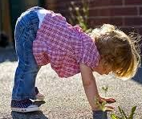
2 veces

Posición Cuadrúpeda (manos y pies): Desplázate ida y vuelta en esta posición una distancia de 5 a 7 metros. 2 veces

Esta guía será evaluada por medio de classroom, recuerda subir una fotografía o breve video de algún ejercicio de esta guía.

